晋江市伟冠双语实验学校
小 学部 六 年级 美术 学科校本作业
第7课 小小园艺师
（训练时间：15分钟 总分：100 分）
班级 姓名 座号 得分
1.园林分为 、 、 。
2.
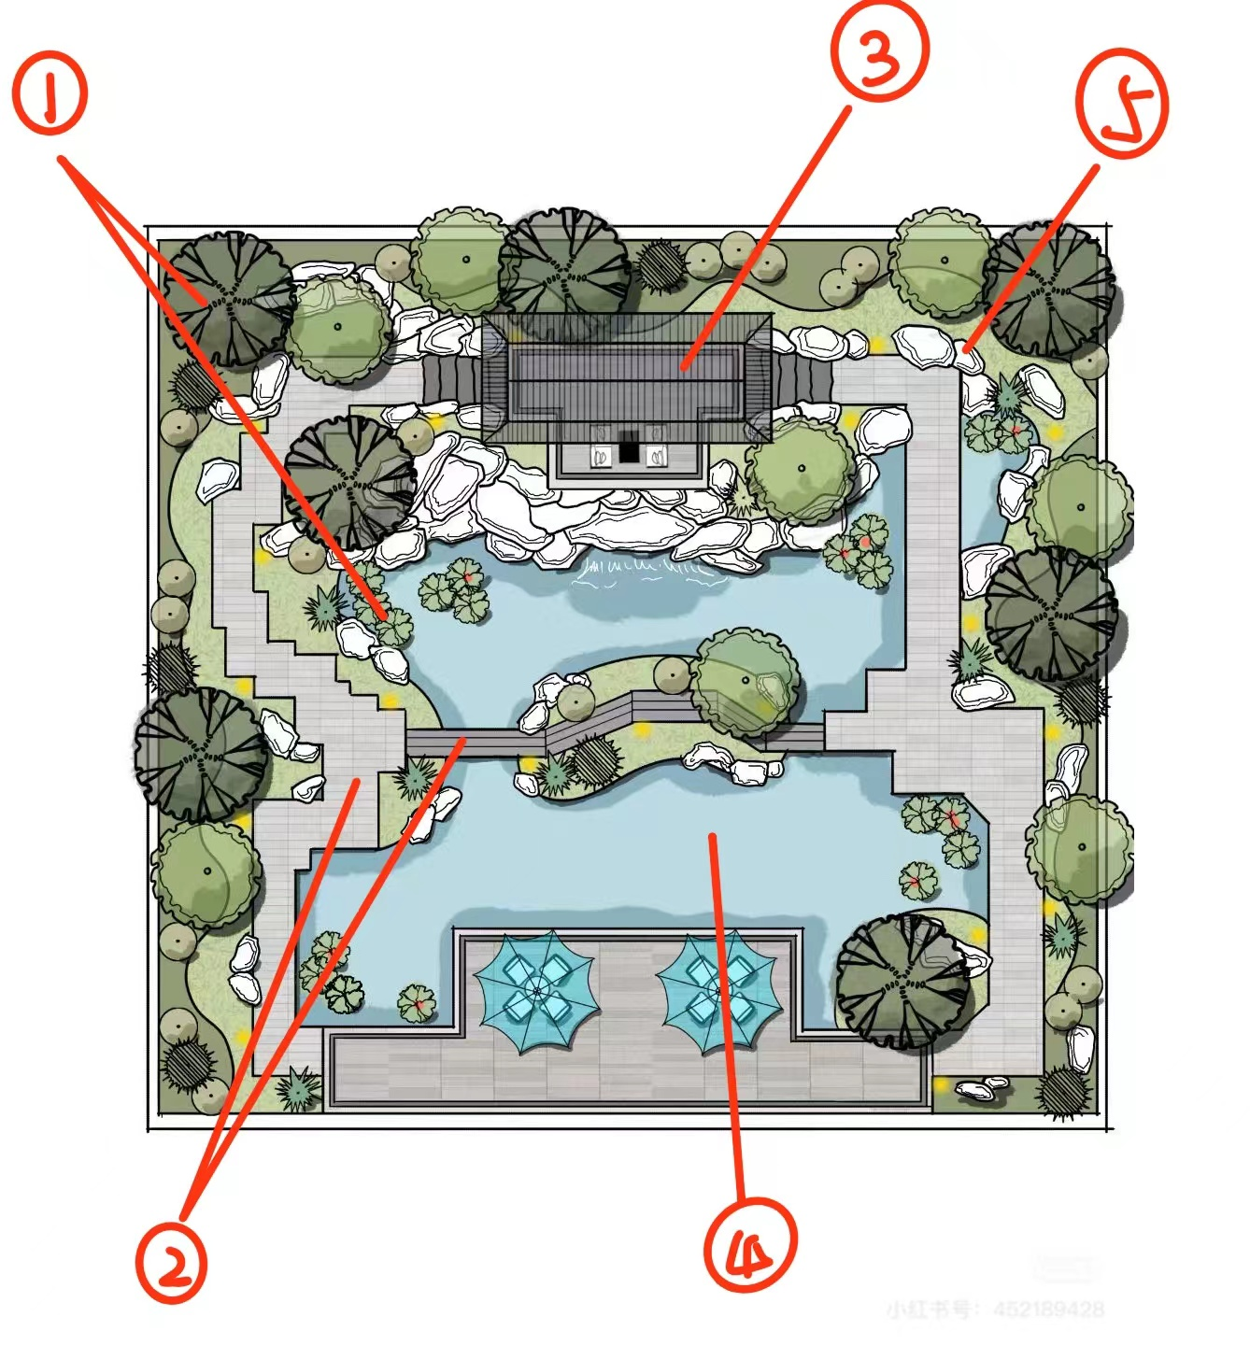
组成园林的一般要素有① 、② 、③ 、④ 、⑤ 。
3.设计平面图的步骤分为
①
②

